附件1
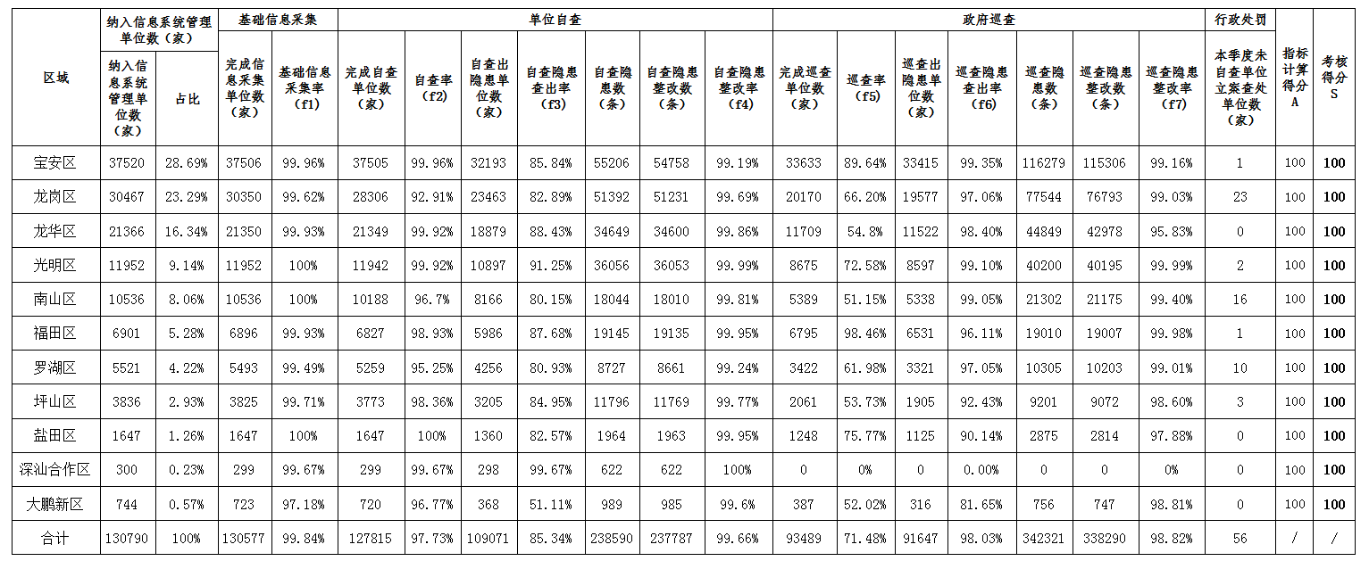
2022年第二季度各区隐患排查治理体系建设工作考核情况汇总表

